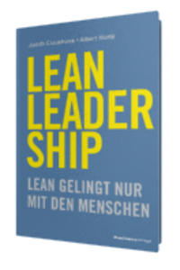

Albert Hurtz, Judith Claushues

LEAN LEADERSHIP
Lean gelingt nur mit den Menschen

BusinessVillage 2017
ISBN: 978-3-86980-363-0

34,95 Eur[D] / 30,90 Eur[A] / 39,90 CHF

Pressematerialien: www.businessvillage.de/presse-995

Klappentext
Lean hat sich in vielen deutschen Unternehmen etabliert. Es gilt als Garant für mehr Wettbewerbsfähigkeit. Doch bei der Umsetzung gibt es vielerorts Probleme. Häufig bleibt die Umsetzung holprig und ist mit hohen Reibungsverlusten verbunden.

Denn Lean lebt nicht von den Methoden, sondern durch die Menschen, die es jeden Tag umsetzen. Der Schlüssel sind die Führungskräfte: Sie müssen das passende Mindset haben, Lean verstehen und vorleben, ihre Mitarbeiter mitnehmen und für Erfolge sorgen. Erst dann wird Lean nachhaltig und kann sein volles Potenzial entfalten.

Doch wie werden Führungskräfte zu Lean Leadern? Wie lassen sich Wertschöpfung und Wertschätzung im Führungsalltag überzeugend kombinieren und umsetzen? Wie lassen sich neben dem benötigten Methodenwissen Führungskräfte aufbauen, die Lean täglich vorleben, fordern und fördern?

Antworten darauf liefert das neue Buch des Ingenieurs Dr. Albert Hurtz und der Psychologin Judith Claushues. Praxisnah und klar zeigt es, was Führungskräfte zu Lean Leadern macht, die Lean jeden Tag leben und jeden Tag ein Stück weiterbringen.

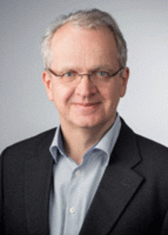Autorenvita
Dr. Albert Hurtz ist Gründer, Partner und Geschäftsführer der PTA. Als Projektleiter und Lean-Experte beschäftigt er sich seit über 20 Jahren mit dem Thema Verbesserungen. Seine Arbeitsschwerpunkte sind: Lean, Shop Floor Management, Coaching und Training für Führungskräfte, Kultur- und Leitbildentwicklung und der Aufbau von Produktionssystemen.

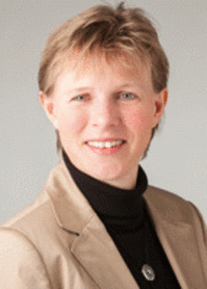
ist Diplom-Psychologin, seit 1996 bei der PTA und heute Partnerin, Geschäftsführerin und Leiterin des Standorts Köln. Sie ist Expertin für Führungskräfteentwicklung, Kompetenz- und Talentmanagement und begleitet als erfahrener Coach (DBVC) Führungskräfte in Lean-Projekten bei ihrer Führungsarbeit und der Entwicklung des Gewünschten.

